新龙小一班12.9今日动态
一、来园篇
今日出勤人数24人，请假10人。
二、生活篇
午餐：今天吃的是菠菜炒蘑菇、红烧肉烧茭白、裙带菜豆腐汤。陈希、毛清珞、蔡梦恬、陈恩泽、李沐荞剩了些菠菜没吃完，其他小朋友全部吃完。其中朱宇乐、徐思源、万明玥、蔡梦恬、刘林瑞、程锦锐、张行知、孙念、李沐瞳添饭。
午觉：全部睡着。
三、室内体育游戏：闯关小能手
锻炼幼儿的爬行能力、跨越障碍的能力，增强竞赛意识以及幼儿的规则意识。
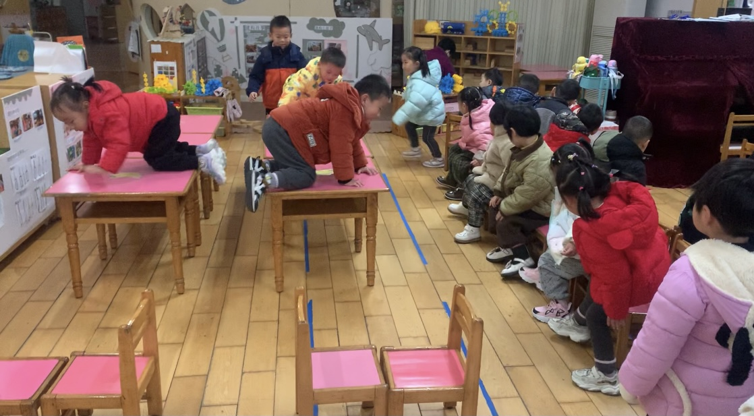
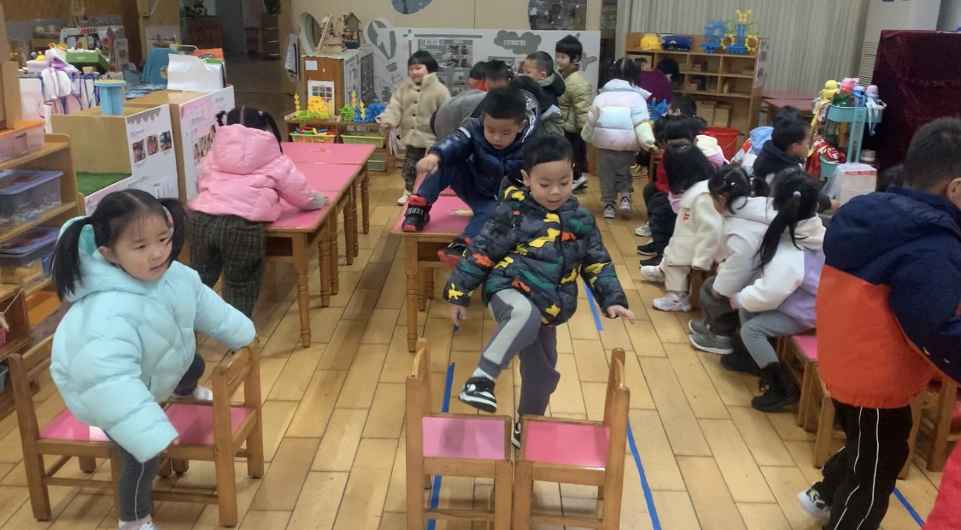
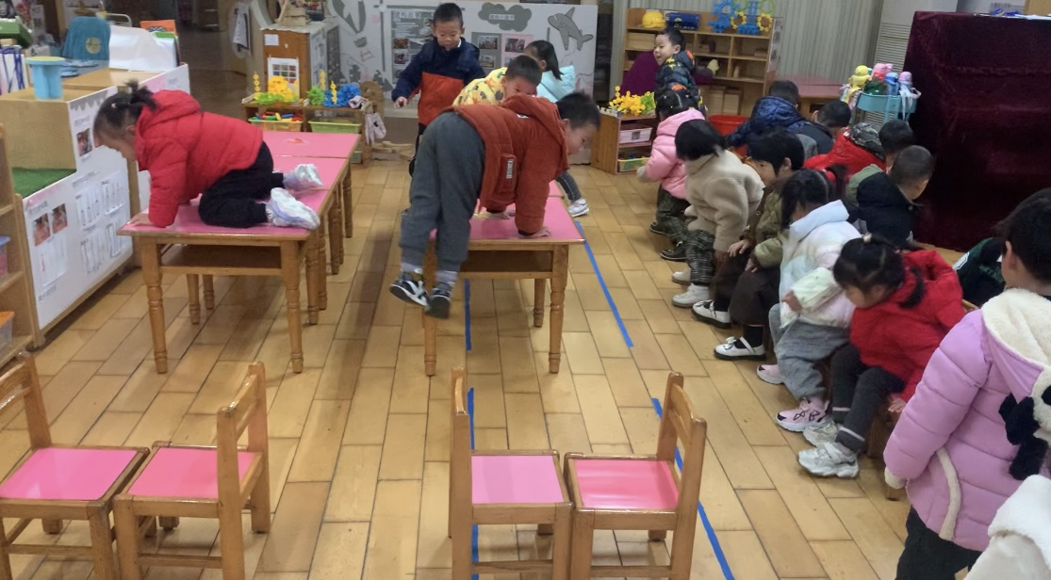

四、温馨提示
1. 由于天气原因，本周被褥不带回去，被褥统一在幼儿园紫外线消毒。
2. 今天周五不上延时班，15:30准时放学，雨天路滑家长们路上注意安全哦！
2.及时完成安全平台上的安全作业，谢谢！

